Badania wytrzymałościowe – próby ciśnieniowe
Testy ciśnieniowe przeprowadzane były poprzez umieszczenie badanego urządzenia w komorze ciśnieniowej :
Zdj. 1 – komora ciśnieniowa – widok z boku  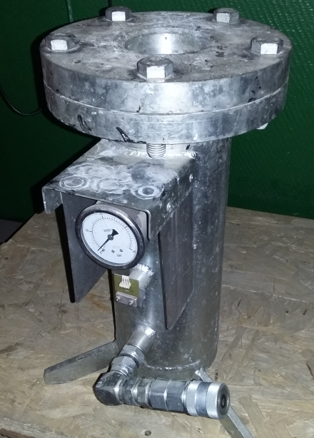 | Zdj. 2 – komora ciśnieniowa – umieszczanie testowanej nawigacji  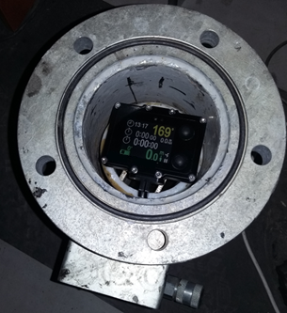

Zdj. 3 – test obudowy bez zamontowanej elektroniki – próba kontrolna przed rozpoczęciem podstawowych testów
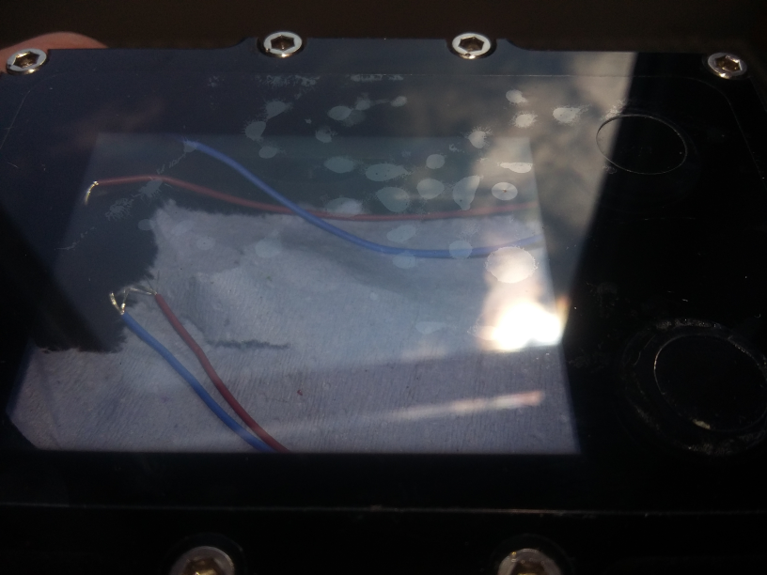

Testowanie obudowy bez zamontowanej elektroniki przeprowadzane było na samym początku. Zmniejszało to ryzyko uszkodzenia kosztownych układów w przypadku niekorzystnego przebiegu próby. Papierowy wypełniacz pozwala wykryć przeciek (zmieni kolor). Zdjęcie po teście, widać brak wody wewnątrz, ale przebywanie w wodzie połączone z wieloma gwałtownymi zmianami ciśnienia spowodowało odklejenie elastycznej osłony szybki (element wymienny, ochrona przed zmatowieniem/zadrapaniami).
Zdj. 4 – wykres głębokości w trakcie typowej próby
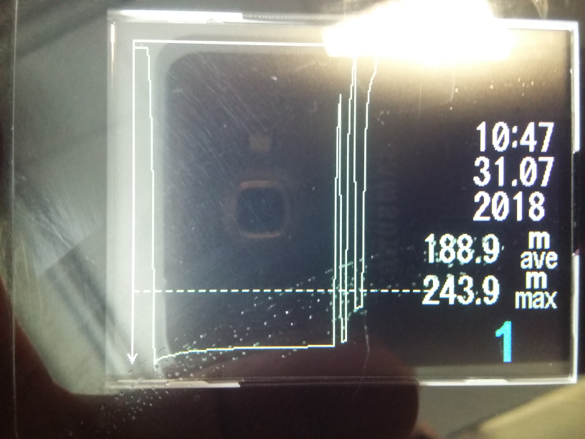

Typowa próba ciśnieniowa dla urządzeń przeznaczonych do pracy na głębokości do 200m : poddanie ciśnieniu odpowiadającemu głębokości 240m (+20%) przez 1 godzinę, potem dwie szybkie zmiany o dużej wartości różnicy ciśnienia. Jeśli urządzenie pozytywnie przeszło taką próbę, można uznać je za stuprocentowo sprawne.

Zdj. 5 - Egzemplarz testowy z osłoną ekranu pozbawioną maskowania – można obserwować pracę uszczelki (pomarańczowa obwódka):
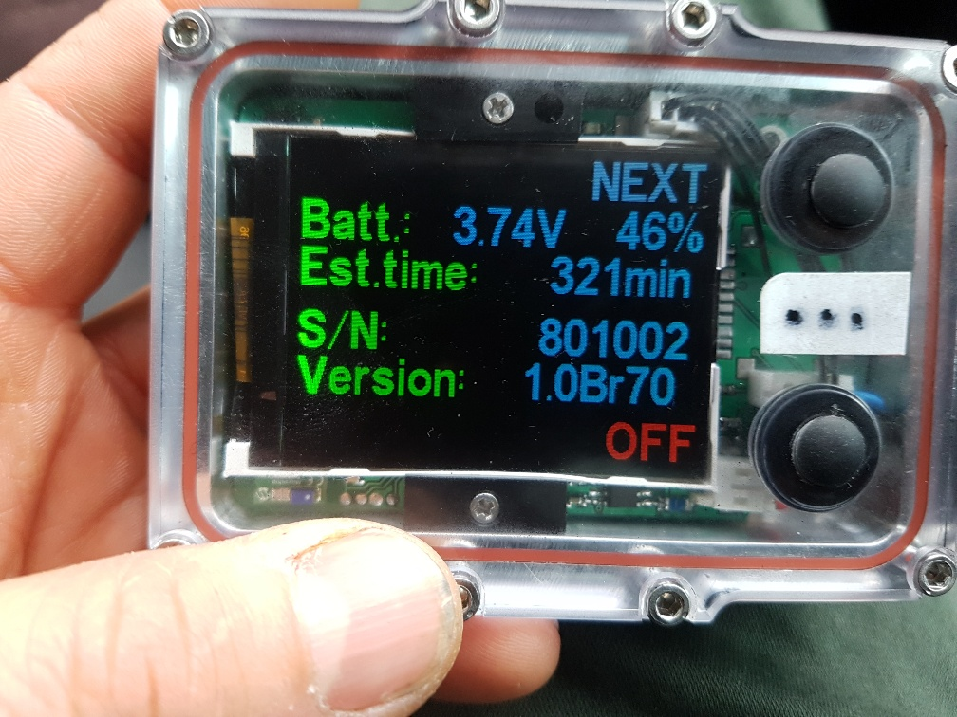
W trakcie pierwszych prób sprawdzano szczegółowo :
- stan obudowy i osłony ekranu w narożnikach
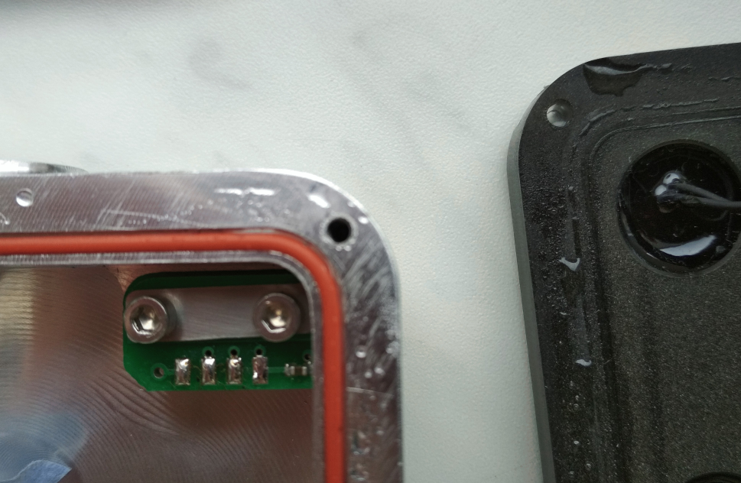
- działanie uszczelki na krawędziach długich
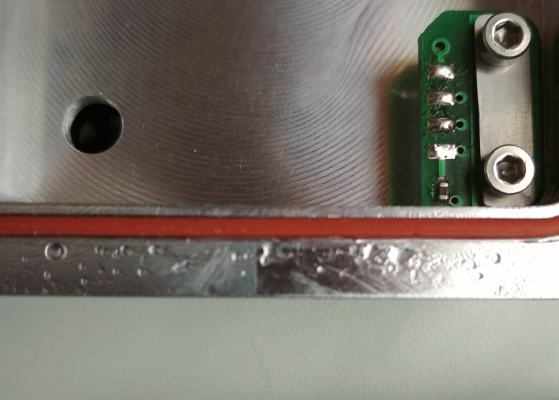

- kondensację pary wodnej wewnątrz obudowy – występuje tylko w przypadku testowania pustej obudowy
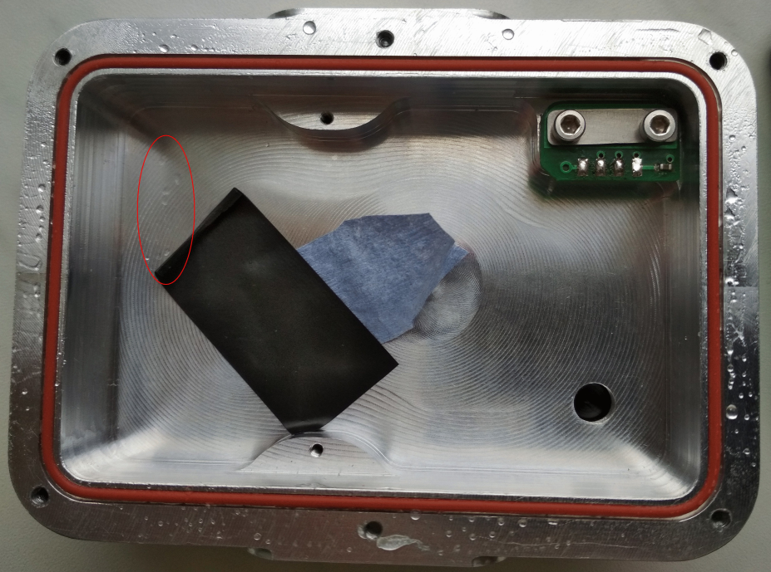

- odgniecenia osłony ekranu powstałe w wyniku działania ciśnienia wody – nieszkodliwe
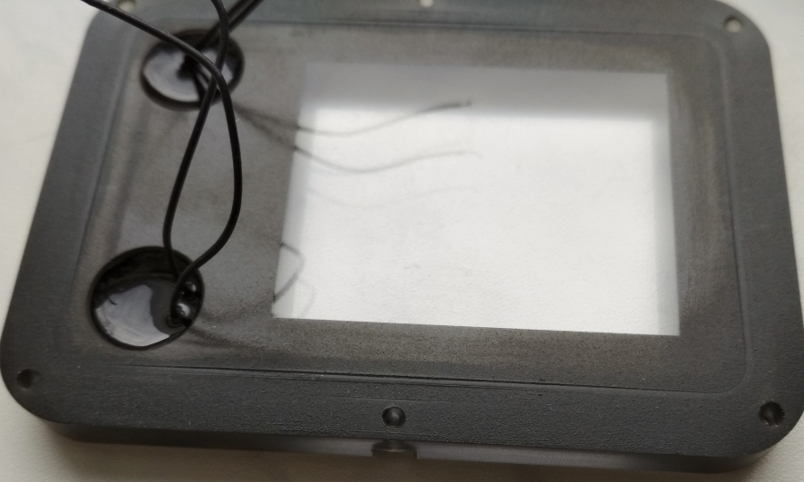
- największa deformacja – na najdłuższej krawędzi
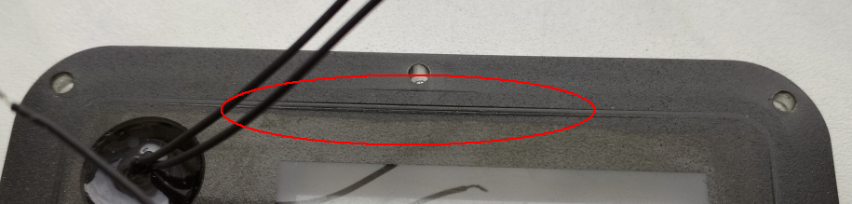
- stan śrubek po teście – widać skutki obciążenia
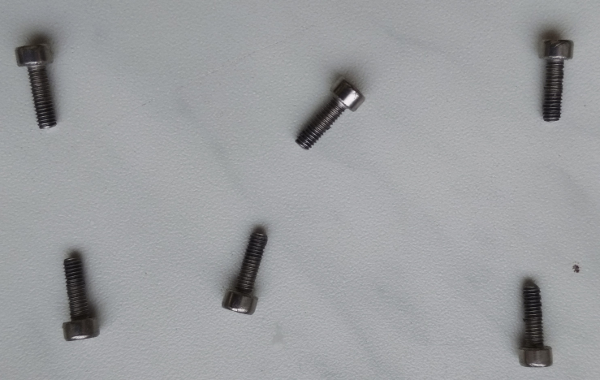
- widok pustej obudowy podczas testu w komorze
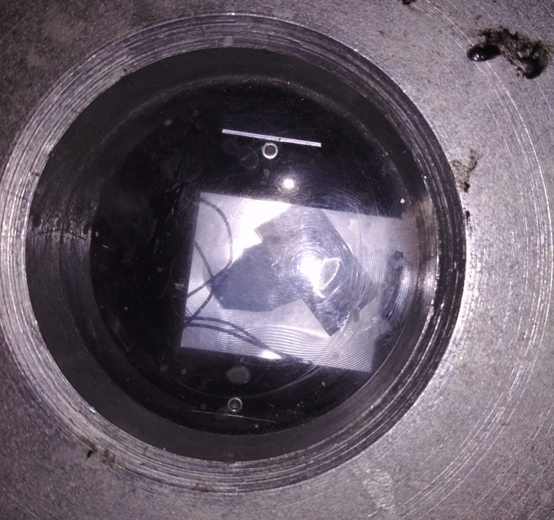

Przebieg próby ciśnieniowej na niewielkiej głębokości – nawigacje wraz z logiem (2 szt.) przy ciśnieniu odpowiadającym głębokości 20m, testowane przez prawie 2h:
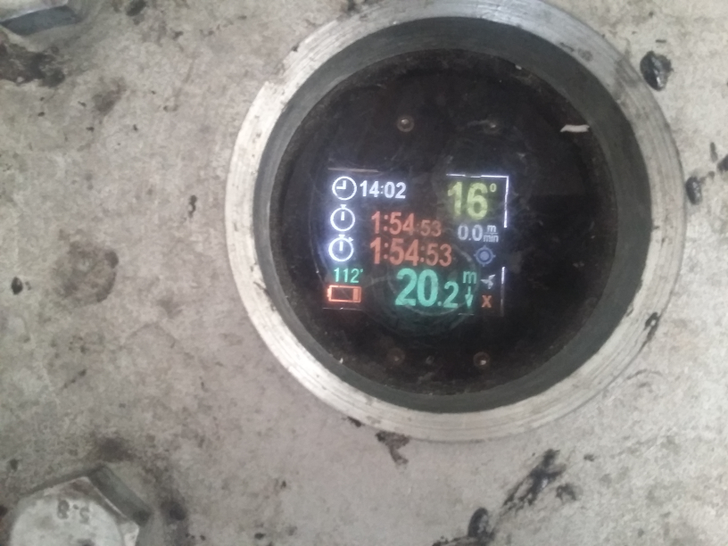

Zdjęcie poniżej przedstawia końcowy wynik próby jednego z badanych urządzeń.
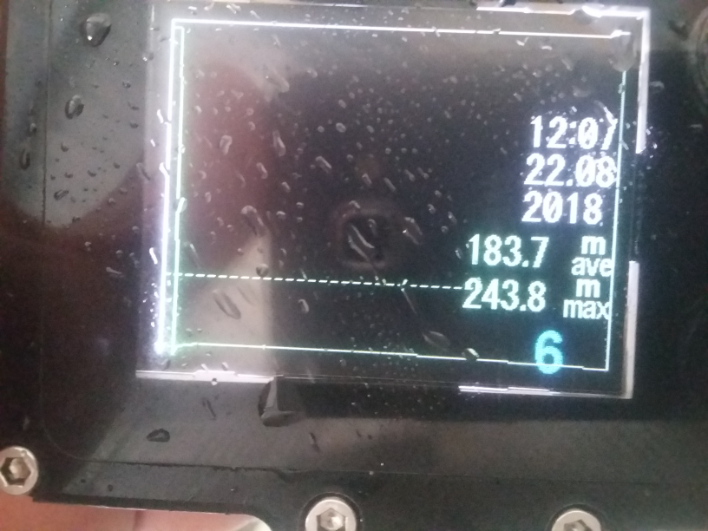

W wyniku przeprowadzonych prób zidentyfikowano potencjalne problemy związane z pracą pod bardzo dużym ciśnieniem oraz określono procedury testowe wraz z charakterystycznymi elementami, których stan powinien być sprawdzany po teście w celu wykrycia potencjalnych nieprawidłowości.

